รายงานผลการปฏิบัติราชการประจำเดือน ของสถานีตำรวจภูธรขนอม
ประจำเดือน เมษายน 2569
ข้อมูล ณ วันที่ 30 เมษายน 2569

งานอำนวยการ
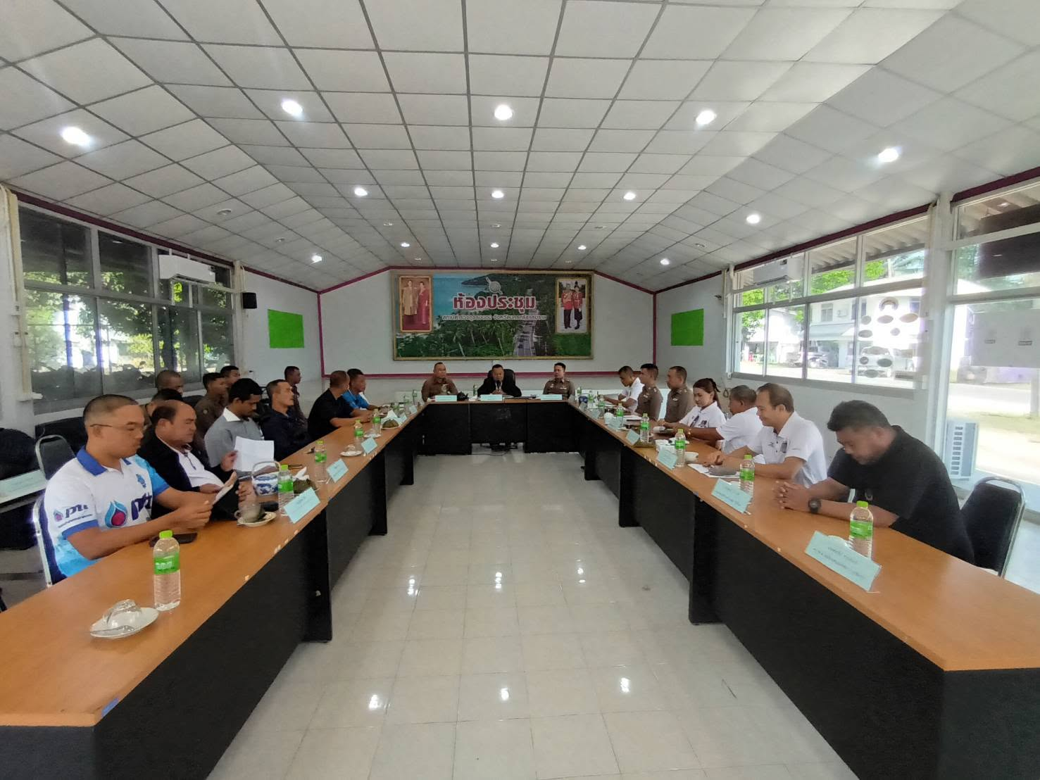
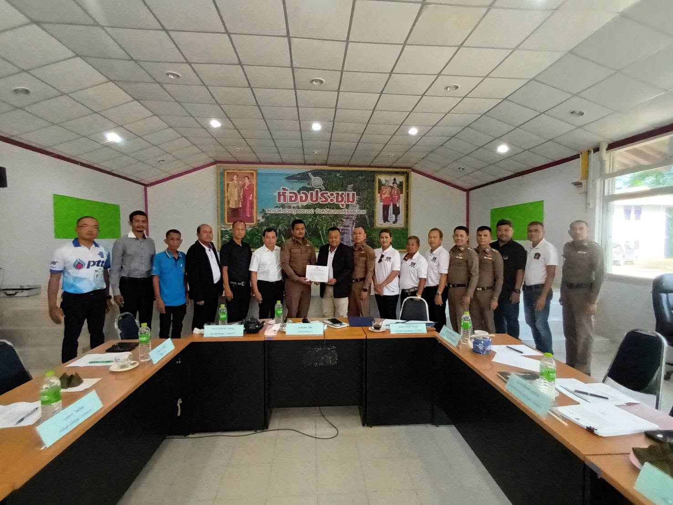
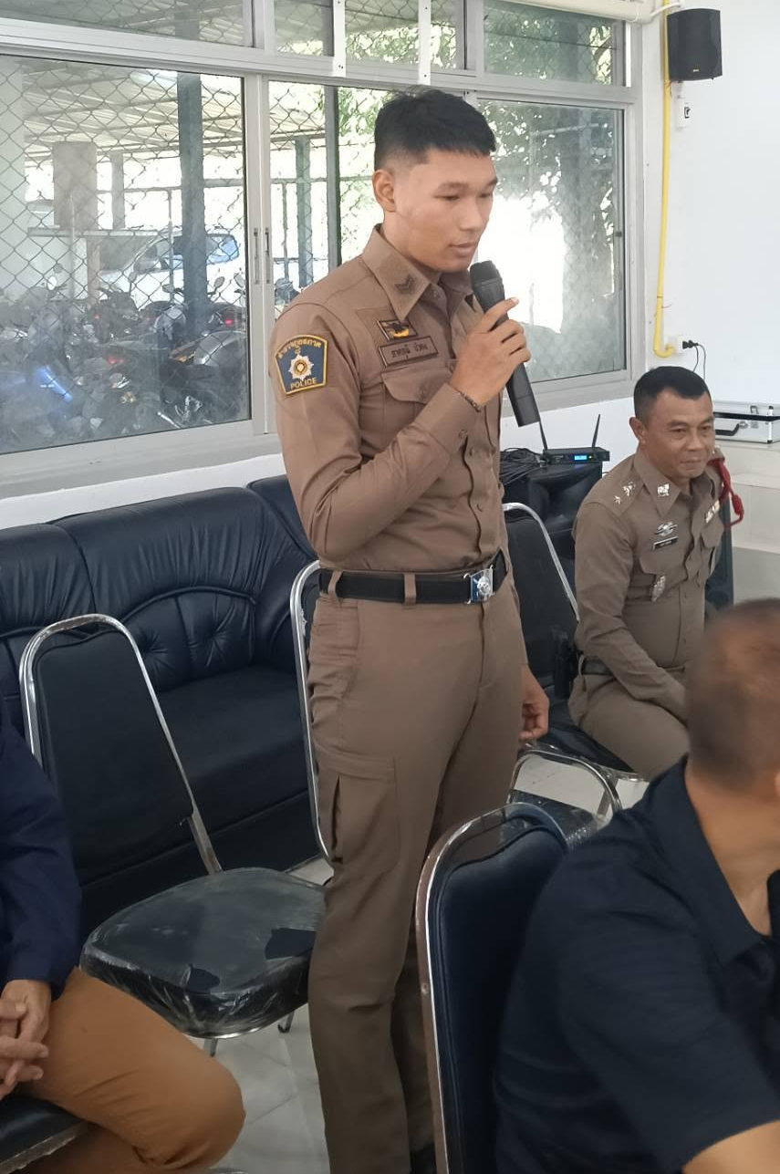
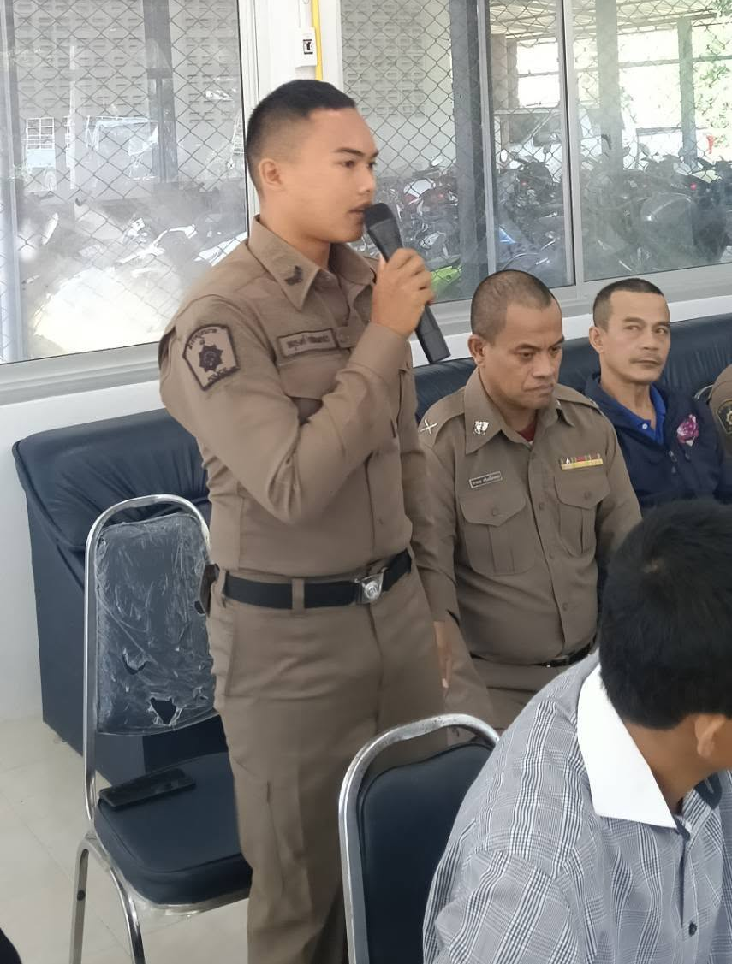
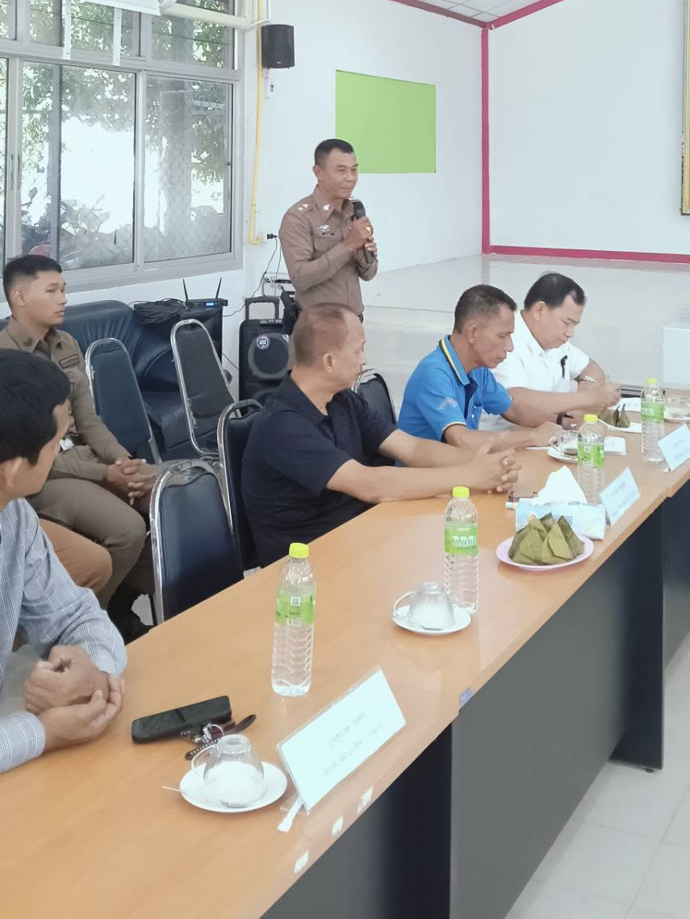
วันที่ 8 เม.ย. 2569 เวลา 09.00 น.พ.ต.อ.กิตติพงศ์ เทพหนู ผกก.สภ.ขนอม มอบหมายให้ นายกัมพล มีชัย ประธาน กต.ตร.สภ.ขนอม เรียกประชุมคณะกรรมการบริหารงานตำรวจ สถานีตำรวจภูธรขนอม ตามระเบียบ ก.ต.ช.ว่าด้วยคณะกรรมการตรวจสอบและติดตามการบริหารงานตำรวจ พ.ศ.2567 ครั้งที่ 1/2569 ตามระเบียบวาระการประชุม พร้อมกับการรับทราบถึงปัญหาต่าง ๆ ของคณะกรรมการ ฯ ที่รับการร้องเรียนมาจากประชาชนในพื้นที่ พร้อมกับการตอบข้อซักถามและชี้แจงให้ที่ประชุมรับทราบ รวมทั้งข้อเสนอแนะในการปฏิบัติงานของข้าราชการตำรวจ เพื่อนำมาแก้ไขในการปฏิบัติหน้าที่ ณ ห้องประชุมสถานีตำรวจภูธรขนอม จังหวัดนครศรีธรรมราช
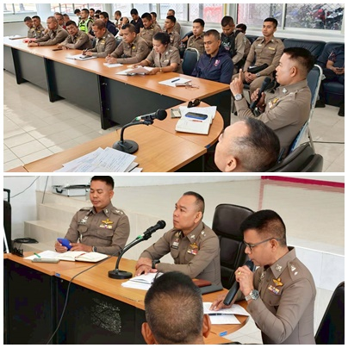
วันที่ 10 เมษายน 2569 เวลา 10.00 น. พ.ต.อ.กิตติพงศ์ เทพหนู ผกก.สภ.ขนอม พร้อมด้วย พ.ต.ท.กงกฤช ทองนุ่น รอง ผกก.ป.สภ.ขนอม , พ.ต.ท.สาธิต นาคแก้ว รอง ผกก.สส.สภ.ขนอม , พ.ต.ท.วัชรินทร์ คงเพ็ชร รอง ผกก. (สอบสวน) สภ.ขนอม ได้ประชุมประจำเดือนแก่ข้าราชการตำรวจ เพื่อรับทราบนโยบายการปฏิบัติหน้าที่ของ ตร., ภ.๘ ,ภ.จว.นศ. และในส่วนของ สภ.ขนอม ไปตามระเบียบวาระการประชุม ซึ่งก่อนการประชุม ได้มีการมอบรางวัลพิเศษ แก่ข้าราชการตำรวจแต่ละสายงาน ที่มีผลการจับกุมตามตัวชี้วัดต่าง ๆ รวมทั้ง ได้สอบถามถึงปัญหาอุปสรรค และแนวทางการแก้ไขปัญหา ในการปฏิบัติหน้าที่ เสร็จแล้วได้ถ่ายภาพร่วมกันในการแสดงสัญลักษณ์ ในการขับเคลื่อนนโยบาย No Gift Policy จากการปฏิบัติหน้าที่ และเสริมสร้างความรู้เกี่ยวกับหลักเกณฑ์การรับทรัพย์สินหรือประโยชน์อื่นใดโดยธรรมจรรยาของพนักงานของรัฐ ณ ห้องประชุม สภ.ขนอม จว.นครศรีธรมราช
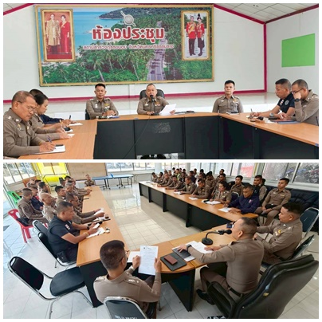

วันที่ 21 เม.ย.69 เวลา 08.00 น. พ.ต.ท.วัชรินทร์ คงเพ็ชร รอง ผกก.(สอบสวน) สภ.ขนอม พร้อมด้วยข้าราชการตำรวจ เข้าแถวเคารพธงชาติ ยืนสงบนิ่ง 93 วินาที สวดมนต์ไหว้พระ ท่องบทปลงใจ กล่าวคำสัตย์ปฏิญาณ กล่าวอุดมคติตำรวจ ตรวจระเบียบการแต่งกาย ทรงผม ตรวจความพร้อม ก่อนปล่อยแถวออกปฏิบัติหน้าที่ต่อไป
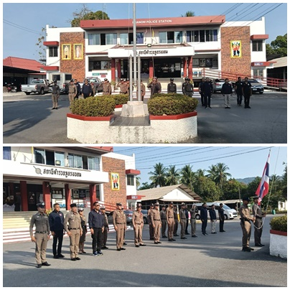
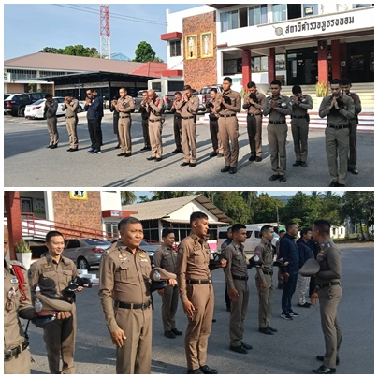

วันที่ 23 เมษายน 2569 เวลา 09.00 น. ภายใต้การอำนวยการและสั่งการของ พล.ต.ต.พรชัย ขจรกลิ่น รอง ผบช.ภ.๘ รรท.ผบก.ภ.จว.นศ.และ พ.ต.อ.สงบ จันทร์สิงห์ รอง ผบก.ภ.จว.นศ. มอบหมายให้ พ.ต.อ.หญิงสำรวย ศรีทองฉิม ผกก.ฝอ.ภ.จว.นครศรีธรรมราช พร้อมคณะกรรมการผู้ตรวจ ภ.จว.นศ. เข้าทำการตรวจประเมินตามโครงการ บ้านพักข้าราชการตำรวจน่าอยู่ ภ.จว.นครศรีธรรมราช ของ สภ.ขนอม โดยมี พ.ต.อ.กิตติพงศ์ เทพหนู ผกก.สภ.ขนอม ,พ.ต.ท.นิกร แก้วเนิน สวป.สภ.ขนอม,พ.ต.ท.หญิงธัญนภัทร์ ร่างสง่า สว.อก.สภ.ขนอม และเจ้าหน้าที่ รอรับการตรวจ พร้อมกับการบรรยายสรุปการดำเนินการตามโครงการ ณ ห้อง ศปก.สภ.ขนอม จว.นครศรีธรรมราช

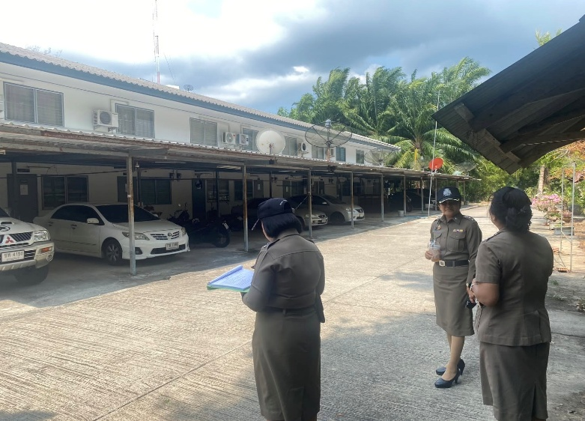
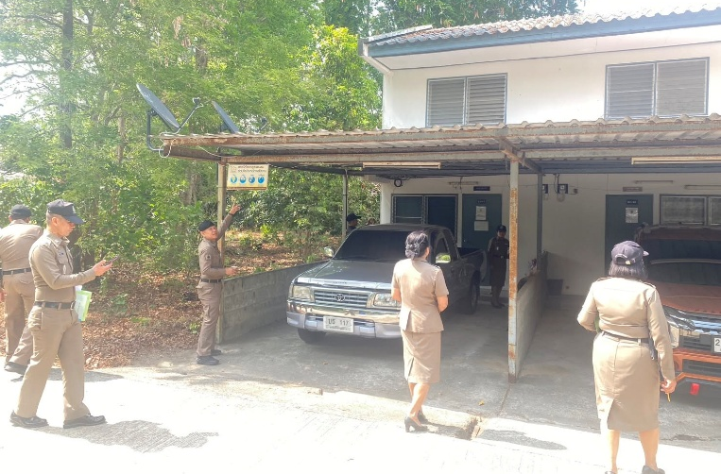
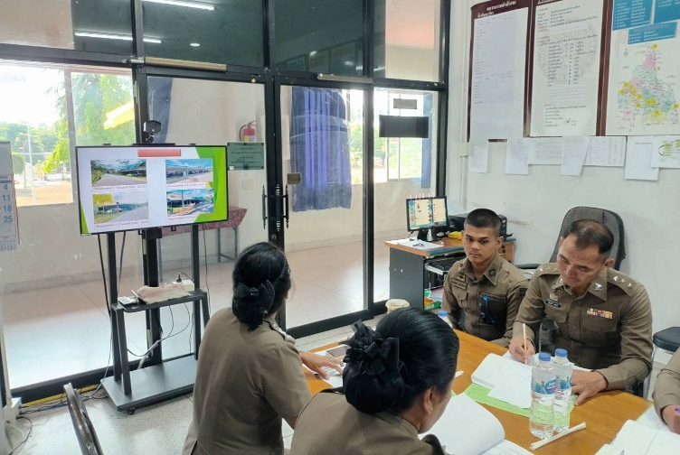
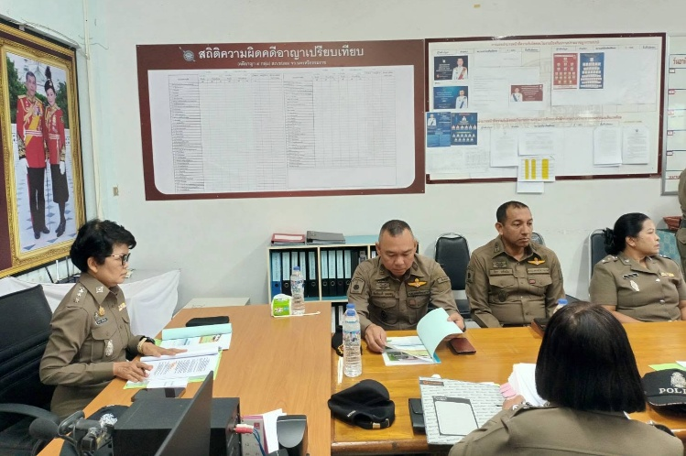
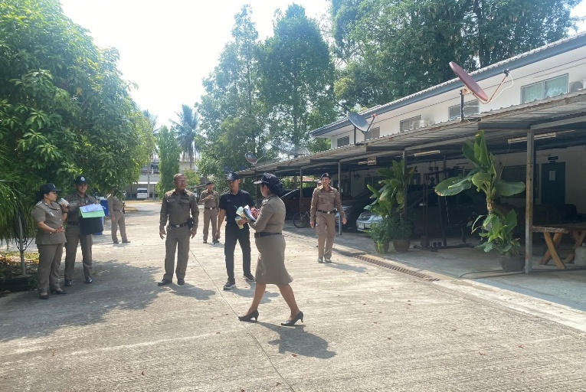
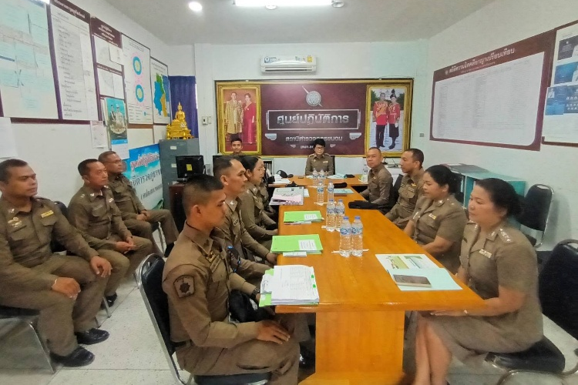

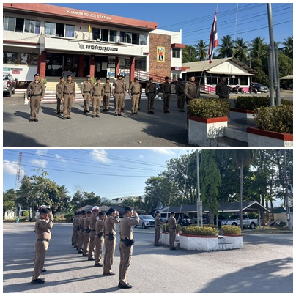
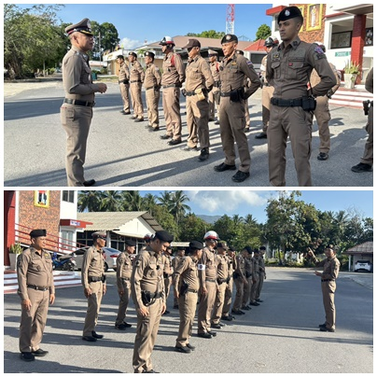
วันที่ 28 เม.ย.69 เวลา 08.00 น. พ.ต.อ.กิตติพงศ์ เทพหนู ผกก.สภ.ขนอม พ.ต.ท.นิกร แก้วเนิน สวป.สภ.ขนอม พร้อมด้วยข้าราชการตำรวจ เข้าแถวเคารพธงชาติ ยืนสงบนิ่ง 93 วินาที สวดมนต์ไหว้พระ ท่องบทปลงใจ กล่าวคำสัตย์ปฏิญาณ กล่าวอุดมคติตำรวจ ตรวจระเบียบการแต่งกาย ทรงผม ตรวจความพร้อม ก่อนปล่อยแถวออกปฏิบัติหน้าที่ต่อไป

